

**滨江小三班**

**2024/2/22**

天气：雨

”

****

入园情况：今天来了22位小朋友，**印梦瑶**小朋友病假。

情绪管理：**杨皓宇、刘子文、沈懿心、陈硕、朱瑾瑜、刘欣远、朱梓宸、赵中熠、于朗、张昱安、赵嘉玥、谢嘉赟、陶子沐、樊予诺、丁依沐、黄沐尔、印梦瑶、李艺可、朱子贝、晁乐怡、李芊烨**等小朋友能够开开心心入园，**杨皓宇、刘子文、陈硕、朱瑾瑜、刘欣远、张昱安、樊予诺、丁依沐、黄沐尔、晁乐怡、李芊烨**等小朋友能和老师、同伴打招呼。希望**赵中熠、苏言哲、张轩齐**明天开开心心来园。

****

|  |  |  |
| --- | --- | --- |
| 区域 | 活动掠影 | 游戏实录 |
| 益智区 | C:/Users/宸近墨染意/Desktop/新建文件夹/IMG_7281.JPGIMG_7281 | 李芊烨和张轩齐在玩垒高游戏。  朱瑾瑜在玩磁力大师。  于朗和陶子沐在玩拼图和磁力大师。 |
| 娃娃家 | C:/Users/宸近墨染意/Desktop/新建文件夹/IMG_7278.JPGIMG_7278 | 刘欣远、朱子贝和苏言哲扮演厨师烧菜。 |
| 美工区 | C:/Users/宸近墨染意/Desktop/新建文件夹/IMG_7274.JPGIMG_7274 | 晁乐怡在用撕纸做“大树”（未完成） |
| 桌面建构 | C:/Users/宸近墨染意/Desktop/新建文件夹/IMG_7275.JPGIMG_7275 | 陈硕、刘子文、李芊烨和沈懿心在一起玩“潜力玩具”。 |
| 图书区 | C:/Users/宸近墨染意/Desktop/新建文件夹/IMG_7276.JPGIMG_7276 | 樊依诺和张昱安一起阅读绘本。 |

****

**活动名称：美工《汤圆》**

**活动简介：**明天就是元宵节啦！为了明天能品尝都美味的元宵，所以今天孩子们先用太空泥来试着做一做元宵，为明天做好准备。

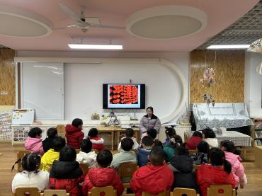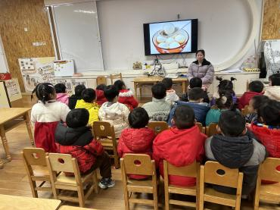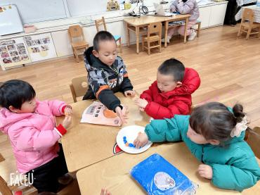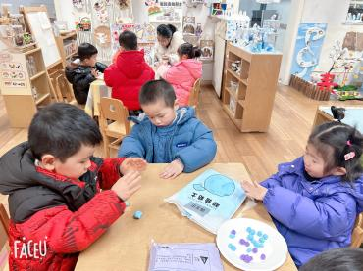**mmexport1590938236088mmexport1590938236088**

**04生活活动**

**用餐情况**

晨点：牛奶、蒸红薯。

午餐：血糯米饭、大栗烧鸡腿、杏鲍菇肉丝烧西兰花、生菜粉丝汤。

水果：苹果羹。

午点：陷入爱面包。

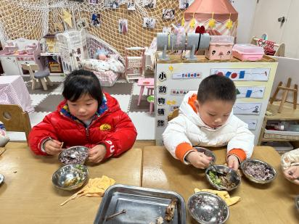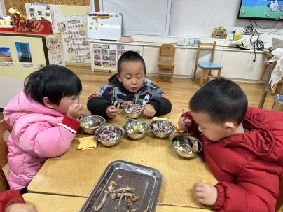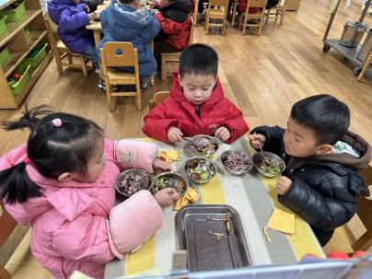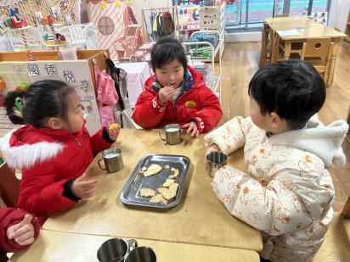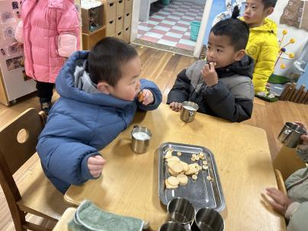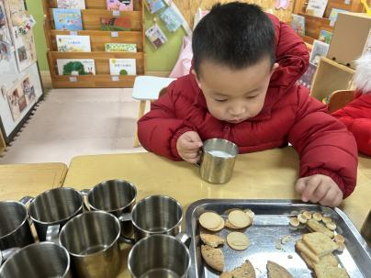

**2.22午餐情况**

|  |  |  |  |  |  |  |  |
| --- | --- | --- | --- | --- | --- | --- | --- |
| **姓名** | **光盘小达人** | **桌面整洁** | **握勺姿势** | **姓名** | **光盘小达人** | **桌面整洁** | **握勺姿势** |
| 杨皓宇 | ○ | △ | ○ | 陶子沐 | ○ | ○ | ○ |
| 刘子文 | ○ | ○ | ○ | 苏言哲 | ○ | ○ | ○ |
| 沈懿心 | △ | ○ | △ | 张轩齐 | ○ | △ | △ |
| 陈硕 | ○ | ○ | ○ | 樊予诺 | ○ | ○ | ○ |
| 朱瑾瑜 | ○ | ○ | ○ | 丁依沐 | ○ | ○ | ○ |
| 刘欣远 | ○ | ○ | ○ | 李艺可 | ○ | ○ | ○ |
| 朱梓宸 | ○ | ○ | ○ | 印梦瑶 | 请假 | | |
| 赵中熠 | ○ | △ | △ | 朱子贝 | ○ | △ | △ |
| 于朗 | ○ | ○ | ○ | 李芊烨 | ○ | ○ | ○ |
| 张昱安 | ○ | ○ | ○ | 黄沐尔 | ○ | ○ | ○ |
| 赵嘉玥 | ○ | ○ | ○ | 晁乐怡 | ○ | ○ | ○ |
| 谢嘉赟 | ○ | ○ | ○ |  |  |  |  |

**（**注：○做到了，△再加油**）**

**午睡情况**

所有小朋友都能够在13:00前自主入睡，如**杨皓宇、陈硕、张轩齐、朱梓宸、赵中熠、于朗、张昱安、李艺可、朱子贝、樊予诺、赵嘉玥、谢嘉赟、李芊烨、陶子沐、丁依沐、晁乐怡**等，入睡较晚的小朋友有**刘子文**，醒得较早的是**李芊烨、晁乐怡、樊予诺**等。

**自理能力**

**刘子文、沈懿心、陈硕、朱瑾瑜、刘欣远、朱梓宸、于朗、张昱安、赵嘉玥、谢嘉赟、陶子沐、苏言哲、张轩齐、樊予诺、丁依沐、黄沐尔、印梦瑶、李艺可、朱子贝、晁乐怡、李芊烨**能根据冷热穿脱衣物，并将衣服正确地用衣架挂起来，并能够与小朋友互相帮助脱衣服。

**温馨提醒：**

**1.最近几天气温较低，天气比较恶劣，请大家来离园的路上注意安全，遮挡雨雪。**

**2.季节交替，最近病毒感染比较严重，请大家少带孩子去人多的公共场所，带好口罩，注意防护。**